3D-utskrift med precisionsbearbetad kvalitet
Kundanpassade superpolymerdelar på förfrågan
Roboze har utrustat sin flaggskepps 3D-skrivare – ARGO 500 – med en avancerad B&R-automationslösning. Skrivaren integrerar additiv tillverkning i arbetsflödet för industriell produktion med repeterbar hög precision och full processkontroll. Det minskar ledtiderna och sänker kostnaderna för att skapa anpassade metallersättningskomponenter som används under extrema förhållanden inom industrier som flyg, energi och motorsport.
Additiv teknologi visar stort löfte för att hjälpa tillverkare att möta förändrade marknadskrav. Dock har inkonsekventa resultat och bristande industriell integration hindrat 3D-skrivare att inta en position vid sidan av traditionella verktygsmaskiner på fabriksgolvet. "Vårt samarbete med B&R har bevisat att om de från början är designade som uppkopplade industrimaskiner, kan 3D-skrivare göra mycket mer än bara prototyper", säger Robozes grundare och VD, Alessio Lorusso. "Tack vare den avancerade automationslösning som vi utvecklat tillsammans med B&R kommer Robozes additivteknologi att leda vägen in i framtiden för adaptiv tillverkning."
Omfattande kontroll och anslutningsmöjligheter
ARGO 500 erbjuder helautomatisk kontroll av varje steg i högtemperaturutskriftsprocessen. Efter varje utskriftscykel genererar den en omfattande processdatalogg för att skapa en digital modell och möjliggöra automatisk certifiering av varje producerad del. Fjärranslutning möjliggör prediktiv diagnostik för att maximera tillgänglighet och produktivitet, samtidigt som ARGO 500 kan utvecklas över tiden med lätt uppdaterade funktioner, parametrar och intelligens.
Mekatronisk precision
Det avancerade styrsystemet och Robozes patenterade bälteslösa teknologi ökar utskriftshastigheten och levererar repeterbar precision sex gånger högre än vad som kan uppnås med bältesdrivna skrivare. Den precisionen är avgörande, eftersom ARGO 500 trycker superpolymerer och kompositmaterial som ersätter metallegeringar i applikationer där de utsätts för höga temperaturer, nötande kemikalier och extrem mekanisk påfrestning. Delarna måste uppfylla höga krav på materialegenskaper och dimensionstoleranser som tidigare endast uppnåtts med traditionella processer som formsprutning eller CNC-bearbetning.
"Tack vare vår gemensamma vision för framtidens tillverkning och B&R:s stora erfarenhet av industriell styrning och automation är vi stolta över att kunna säga att ARGO 500 representerar toppmoderna industriell 3D-utskriftsteknik för superpolymerer och kompositmaterial", säger Lorusso. "Tillsammans är vi på god väg att nå vårt mål att förändra sättet som produkter produceras på."

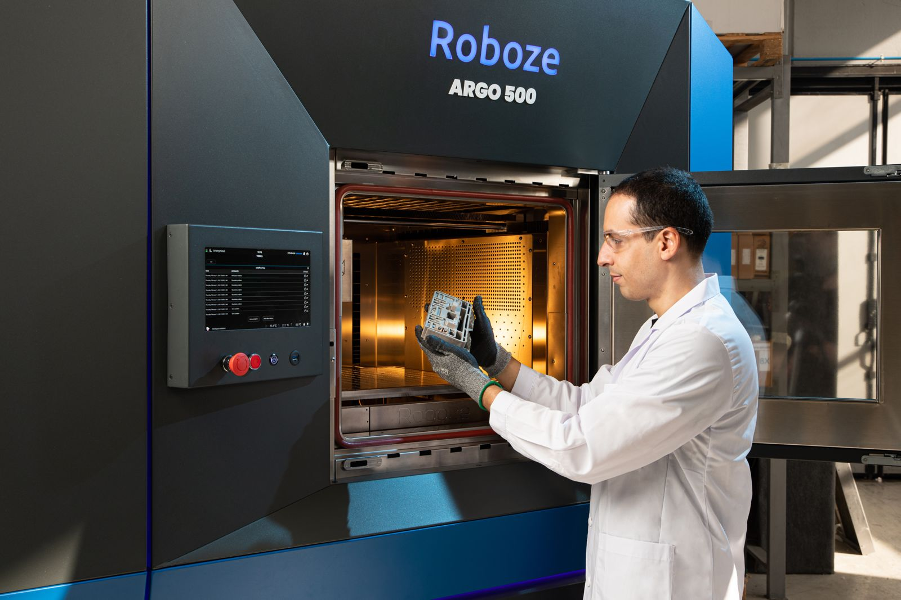
Roboze använder ett B&R-automationssystem för att integrera sin 3D-skrivare i industriell produktion, vilket gör det snabbare och enklare att skapa högkvalitativa anpassade superpolymerkomponenter.

About B&R
B&R, a division of ABB Group, is a global leader in industrial automation headquartered in Austria. B&R combines state-of-the-art technology with advanced engineering to provide customers in virtually every industry with complete solutions for machine and factory automation, motion control, HMI and integrated safety technology. With Industrial IoT communication standards including OPC UA, POWERLINK and openSAFETY as well as its Automation Studio software, B&R is constantly redefining the future of automation engineering. The innovative spirit that keeps B&R at the forefront of industrial automation is driven by a commitment to simplifying processes and exceeding customer expectations.
For more information, visit www.br-automation.com.

